캡스톤디자인 운영 결과 보고서
[2026학년도]
운영유형
과 제 명 | 사실/의견 분리 + 핵심 사실 요약 시스템
수행기간
팀 명 | 분석
팀 장 | 학 과 명 | 빅데이터과 |  | 학 번 | 2201410
 | 성 명 | 이종민 |  | 연 락 처 | 01098776289
지도교수  (담당교수) | 소 속 |  |  | 직 급
 | 성 명 |  |  | 담당과목
참여학생 | 학과 | 학년 | 학번 | 성명 | 연락처
 | 빅데이터과 | 3 | 2201410 | 이종민 | 01098776289
협력기관
(산업체)
과제수행
결과요약
위와 같이 2026학년도 캡스톤디자인 운영 결과 보고서를 제출합니다.
2026년 00월 00일
팀장(제출인) : (성명)
붙 임 | 캡스톤디자인 수행 보고서 1부.

캡스톤디자인 수행 보고서
1. 과제연구 개요
1.1 목적 및 필요성
현재 뉴스 기사에는 객관적 사실뿐만 아니라 기자의 해석, 전문가 의견, 감정적 표현 등이 혼재되어 있어 사용자가 핵심 정보를 정확하게 파악하기 어렵다.
또한 여러 기사에서 반복적으로 등장하는 주요 사건이나 이슈를 한눈에 파악하기 어려우며, 언론사별 보도 방식의 차이도 직관적으로 비교하기 힘들다.
이로 인해 뉴스 소비자는 중요한 정보와 의견을 구분하기 어렵고, 전체 흐름을 이해하는 데 어려움을 겪는다.

1.2 과제 목표
뉴스 기사에 포함된 사실과 의견을 구분하여 객관적 정보만을 추출하고 이를 기반으로 핵심 내용을 요약하는 시스템을 구축하는 것을 목표로 한다.
또한 분야별 주요 이슈를 자동으로 분석하여 순위화하고, 언론사별 사실 비율을 산출함으로써 뉴스의 객관성과 트렌드를 동시에 파악할 수 있도록 한다.

2. 과제연구 참여인원
2.1 참여학생 명단

연번 | 성명 | 소속 |  |  | 담당분야 | 비고
 |  | 학과 | 학번 | 학년
1 | 이종민 | 빅데이터과 | 2201410 | 3
2
3
4
5

2.2 참여학생 출결현황

(출석 : ○, 지각 : △, 조퇴 : ø, 결석 : ×)
연번 | 학번 | 성명 | 주차별 출결현황 |  |  |  |  |  |  |  |  |  |  |  |  |  |  | 비고
 |  |  | 1 | 2 | 3 | 4 | 5 | 6 | 7 | 8 | 9 | 10 | 11 | 12 | 13 | 14 | 15
1
2
3
4
5

3. 과제연구 방법 및 과정
3.1 과제연구 방안 (※ flow chart 등 활용)
본 과제에서는 BERT모델을 기반으로 뉴스 기사를 문장 단위로 분리한 후, 각 문장을 사실과 의견으로 분류하여 사실 문장만을 추출한다.
이후 추출된 사실 문장을 기반으로 핵심 내용을 요약하여 객관적인 정보만 제공한다.
추가적으로 기사 내 키워드를 기반으로 유사한 사건을 묶어 주요 이슈를 도출하고, 이를 분야별로 정리하여 순위 형태로 제공한다.
또한 언론사별 사실 문장 비율(Fact Ratio)을 계산하여 보도 성향을 정량적으로 분석한다.

3.2 주차별 과제 수행 내역

주차 | 과제수행내용 | 비고
1 | 과제 목표 설정 | O
2 | 뉴스 데이터 수집 구현 및 DB 구조 구축 | O
3 | 텍스트 전처리 및 문장 분리 파이프라인 구현 | O
4 | 사실/의견 분류 기준 정의 및 데이터셋 구축 | △
5 | BERT 기반 사실/의견 분류 모델 구축
6 | 분류 모델 학습 및 성능 평가
7 | 사실 문장 추출 기능 구현
8 | 핵심 사실 요약 모델 적용
9 | 이슈 추출 및 키워드 분석 구현
10 | 이슈 클러스터링 및 랭킹 시스템 구축
11 | 언론사별 Fact Ratio 분석 구현
12 | FastAPI 기반 API 설계 및 엔드포인트 구현
13 | 전체 시스템 통합 및 테스트
14 | 성능 평가 및 결과 분석
15 | 최종 보고서 작성 및 발표 준비
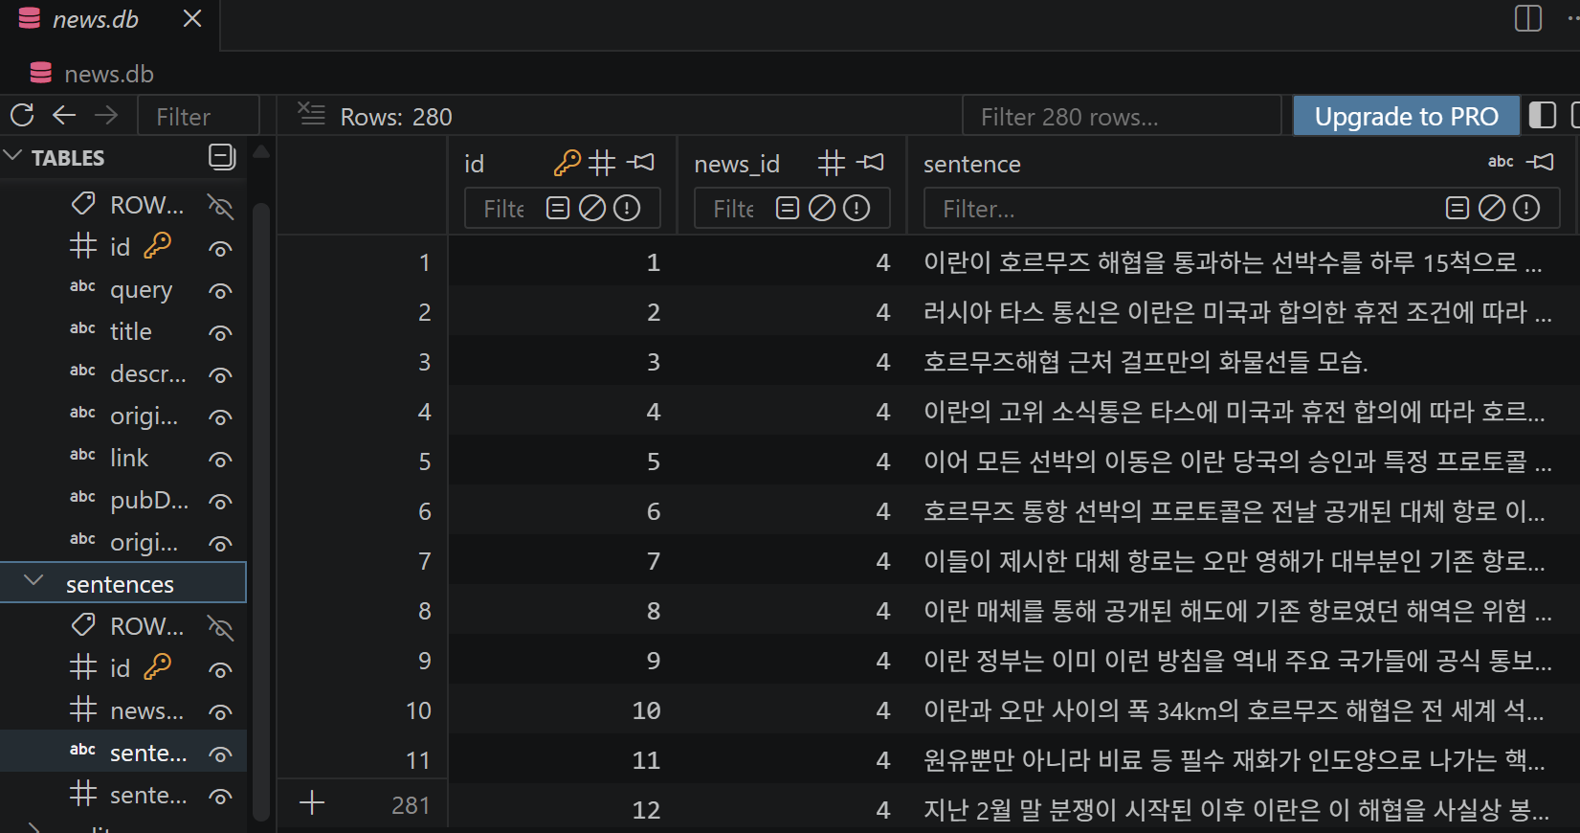
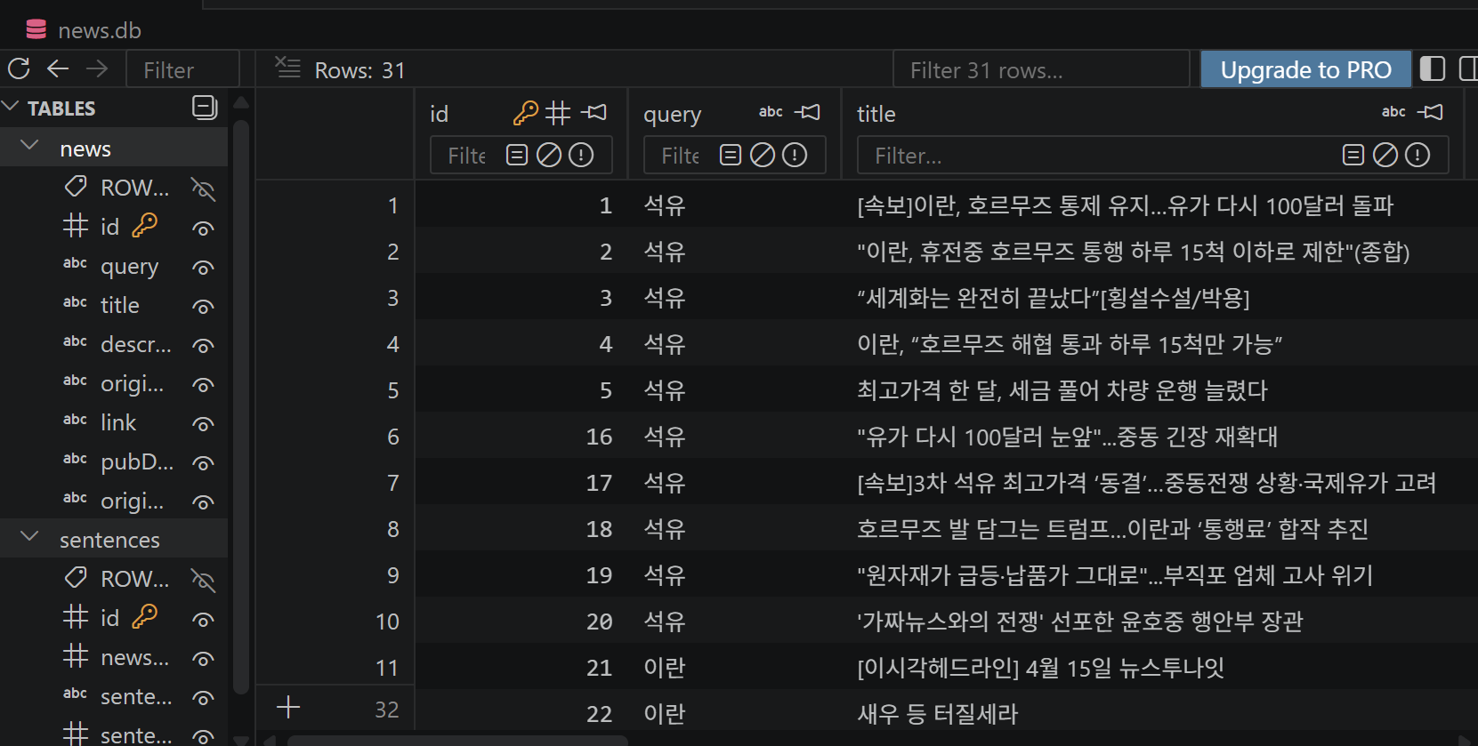
news테이블
id → 기사 ID
query → 검색어 (예: 석유, 이란)
title → 기사 제목
description → 요약문
original_content → 기사 전체 본문

sentences테이블
id → 문장 ID
news_id → 어떤 기사에서 나온 문장인지
sentence → 실제 문장

news (기사)
↓
original_content (본문)
↓
sentences (문장)
↓
label (fact / opinion)
↓
BERT 학습
↓
새 문장 분류

3.3 과제연구 활동 사진
 | 
2026. 4. 10 학습용 데이터수집 | 2026. 4. 11 학습용 데이터 전처리

4. 과제연구 결과
5. 기대효과 및 활용방안
5.1 과제연구 기대 효과

5.2 과제연구 활용방안

별 첨 | 캡스톤디자인 수행 결과물 1부
※ 작품사진, PPT, 논문 등 캡스톤디자인 수행 결과물 첨부
※ 표, 그림 등 작성시 하단 제목 기재

